成绩录入
在考试完成后，老师需要录入学生成绩，本app提供老师录入成绩的功能，教务处检查成绩录入结果等。包含6个子菜单“成绩录入”、“成绩录入参数”、“成绩录入进度查询”、“成绩录入设置”、“成绩审核”、“参数设置”。

成绩录入参数
在成绩录入之前，由教务处初始相应参数，控制教师录入过程及相应设置。如基本设置类的允许录入学期、开始结束时间、录入的开关、是否允许部分提交、以及是否需要审核、成绩小数点的位数等等信息。另还有成绩分项设置，包含平时、实验、实践、期中、期末成绩，如不满足需求，还可以点击“添加其他成绩”添加选项，同时可以控制是否需要录入。
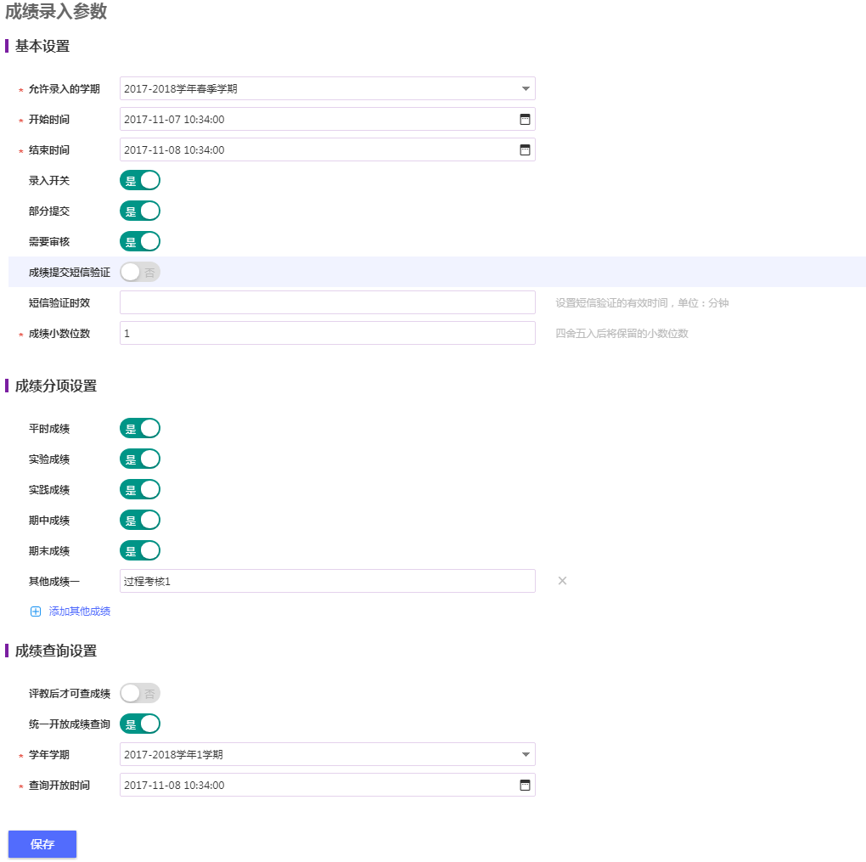
各参数定义如下：
允许录入学期：选中的学期才允许录入成绩。
开始、结束时间：录入成绩的开始结束时间。
录入开关：是否允许录入。
部分提交：是否允许成绩录入一部分的情况下进行提交。
需要审核：教师已录入提交的成绩单是否需要经过教务处审核。
成绩提交后短信验证：提交录入的成绩需要通过短信验证是否教师本人录入。
短信验证时效：短信验证码时间。
成绩小数位：成绩核算小数点后2位。
成绩分项设置：设置成绩的分项（已开启）组合。
成绩查询设置：设置成绩查询的限制条件。

成绩录入设置
教务处统一维护成绩录入的系数、录入教师等信息，以学年学期为维度，通过成绩录入设置菜单进行维护好。成绩系数即“成绩录入”时设置的系数，此处可以单个或者直接批量维护。
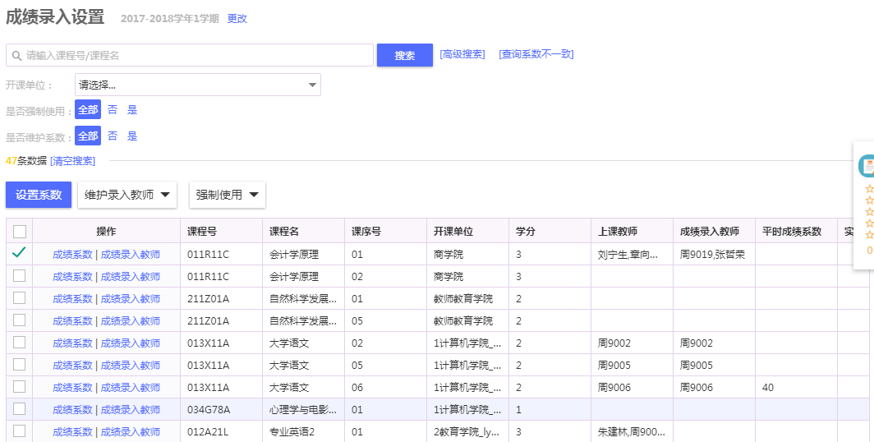
- 选择单条或者多条记录，点击“设置系数”，进入设置系数页面，如下图所示。
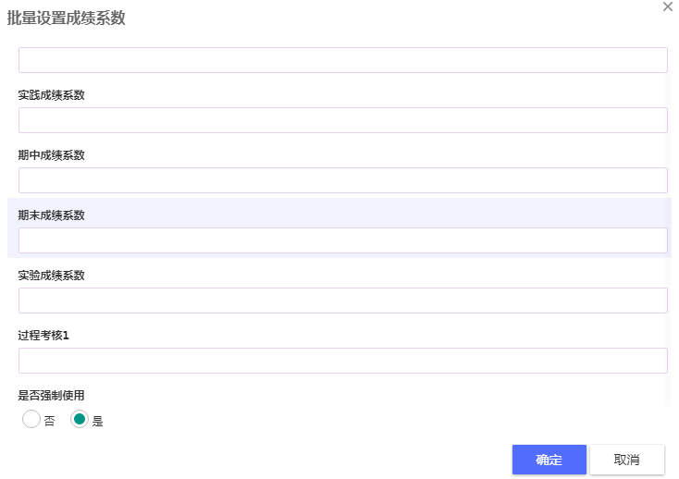
设置各个分项的系数，是否强制使用，如果选择“是”，则教师录入成绩的时候，是不允许修改系数的。如果选择“否”，则教师录入成绩时，还可以修改系数。
- 点击“成绩录入教师”可以维护成绩录入的教师。
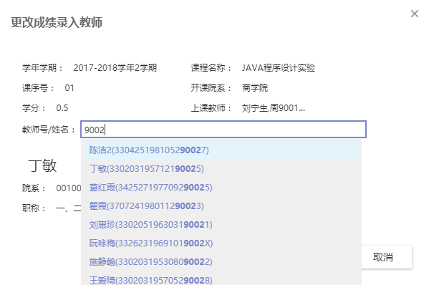

成绩字典表维护
学生成绩的一些相应字典，即等级成绩、绩点、特殊原因等。等级成绩包含百分制、五级制、两级制。
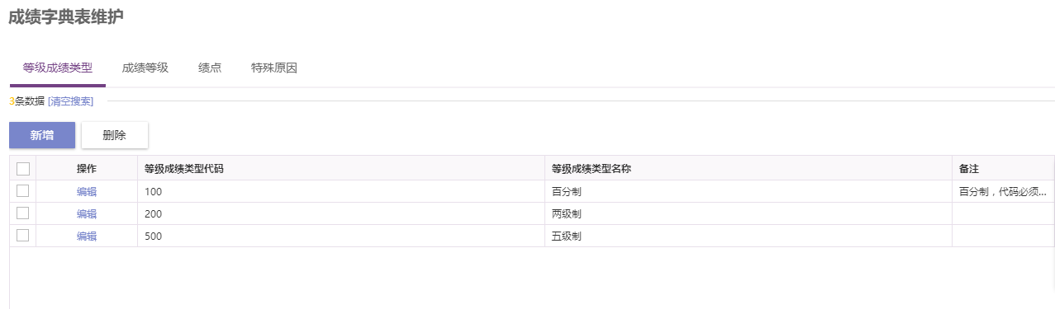
不同分制可以设置相应的成绩上限线。如两级制，1-60为不合格；60-101分为合格。
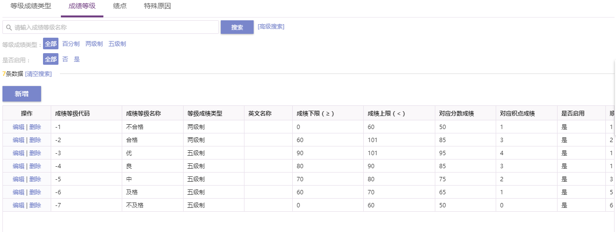
绩点可以通过成绩获取，不同成绩获得不同绩点。
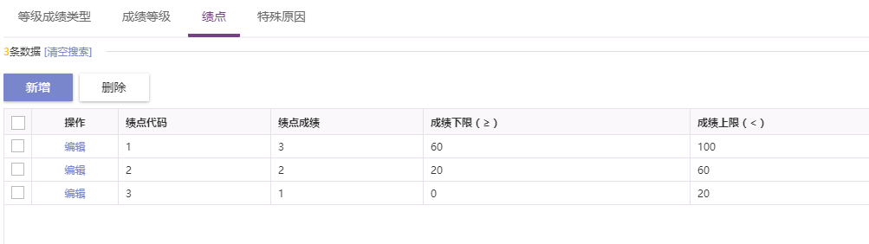
特殊原因包含作弊，缓考，旷考等情况，如不满足需求，可按实际情况新增。
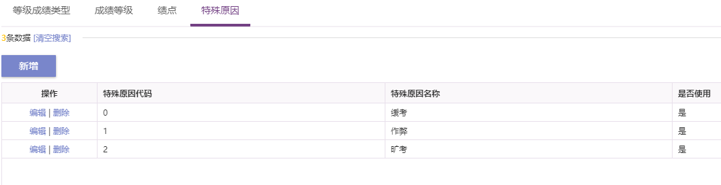

成绩录入
- 以“录入成绩的教师”登录到成绩系统，对所负责的课程进行成绩录入。
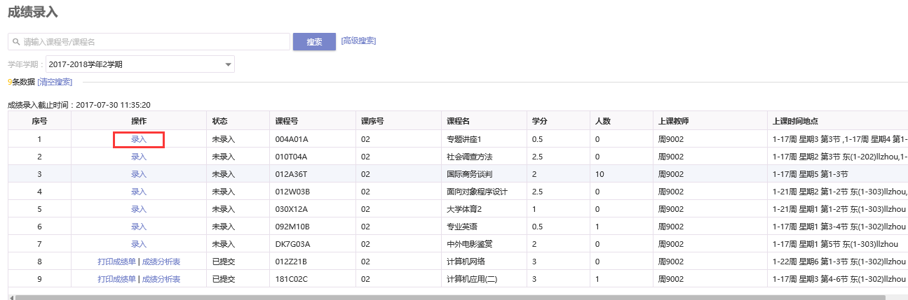
- 点击“录入”后设置平时成绩（成绩录入设置中设置系统如果是非强制使用的），期末成绩系数即可录入成绩。
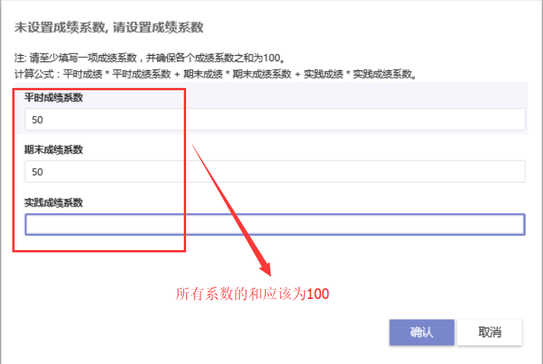
成绩系数总和应为100。
- 设置好系数，进入成绩录入页面。
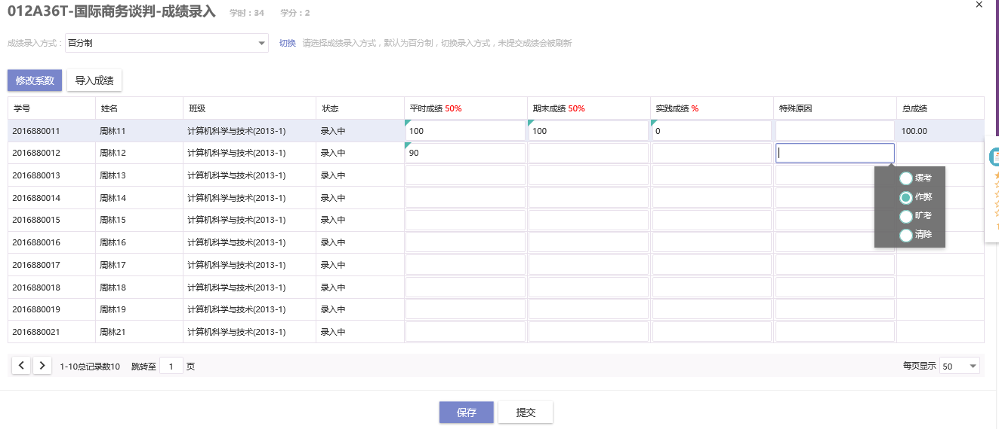
录入平时成绩和期末成绩，系统会自动按成绩系数算出总成绩。如果存在特殊情况：如缓考、作弊、旷考、清楚等情况，可在特殊情况中选择，即不会出现总成绩。且允许部分保存及部分提交。
- 点击“切换”，可以切换录入成绩的类型：百分制、两级制、五级制。
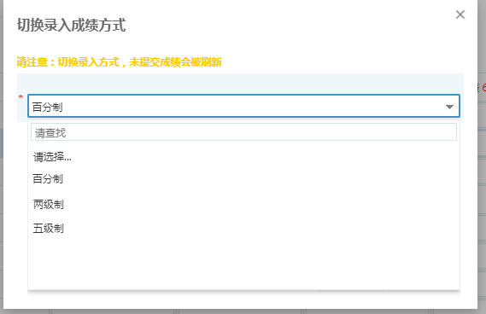
切换完成后录入成绩及切换成如下方式：
两级制：即合格、不合格两级。
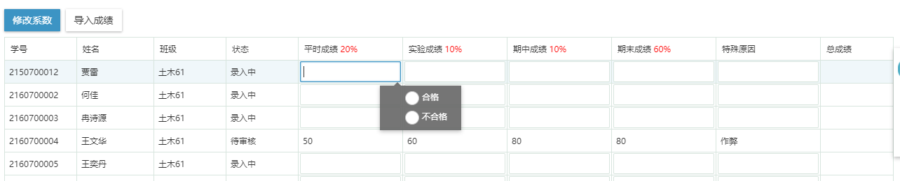
五级制：即优、良、中、合格、不合格五级。
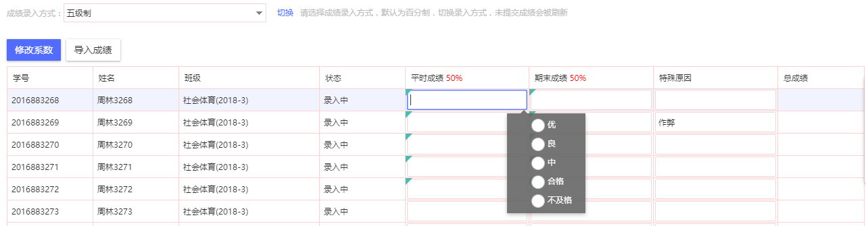

成绩审核
针对教师已录入的成绩，教务处对于成绩进行审核。提供传统模式和扫码模式2种方式进行审核。
传统模式：选择相应课程的成绩单，可以打印出来审核完成后点击审核通过。
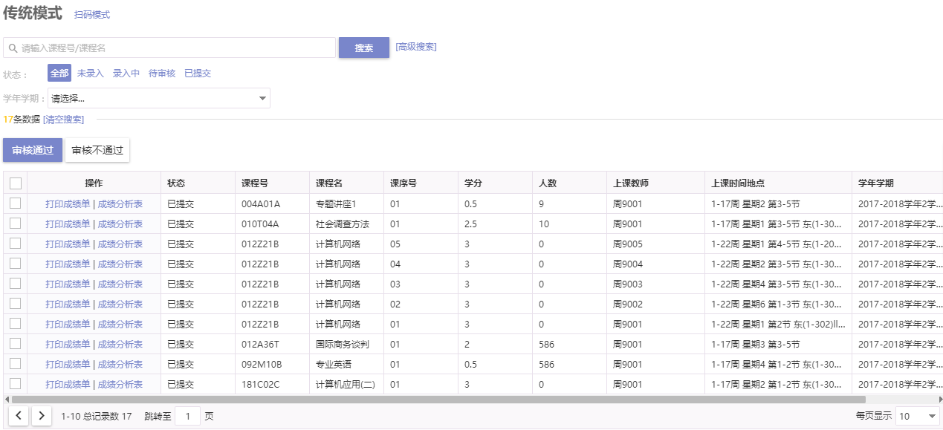
扫码模式：扫码成绩单上的条码会自动过滤出来该成绩单。扫码即审核通过。

成绩录入进度查询
教务处查询成绩的录入进度的总体情况，同时可以EXECL导出。按开课院系菜单可以查询院系开课门次、成绩已提交门次、未提交门次及完成进度等。
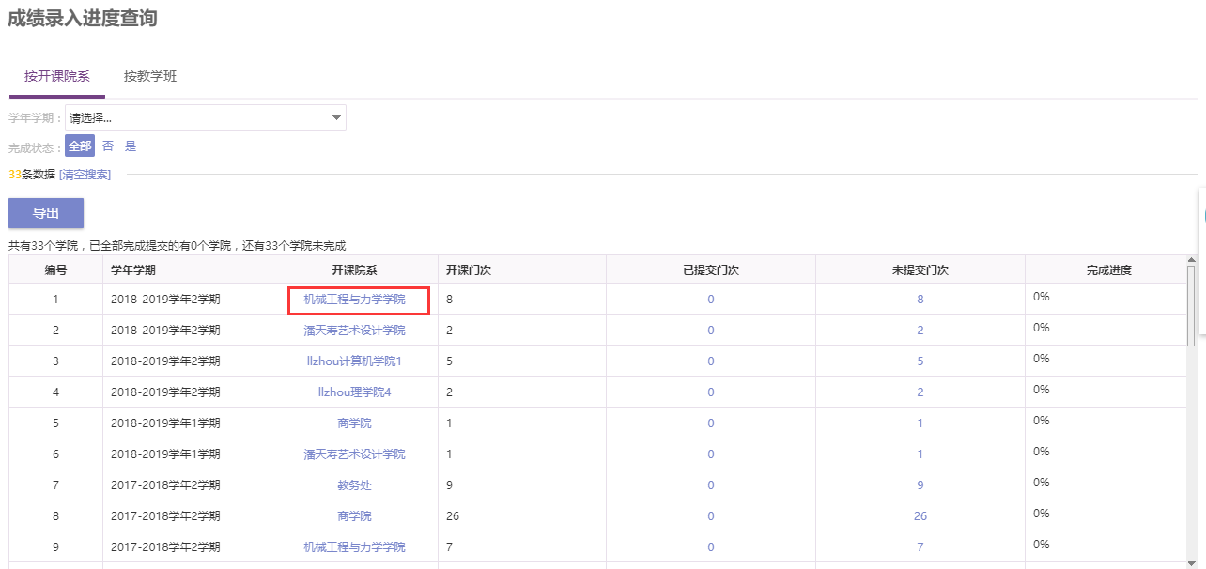
按教学班菜单可以过滤学年学期、开课院系、是否重修等情况过滤教学班后查询到所有课程的成绩录入情况，包含课程信息、班级信息、选课人数、录入情况信息等。
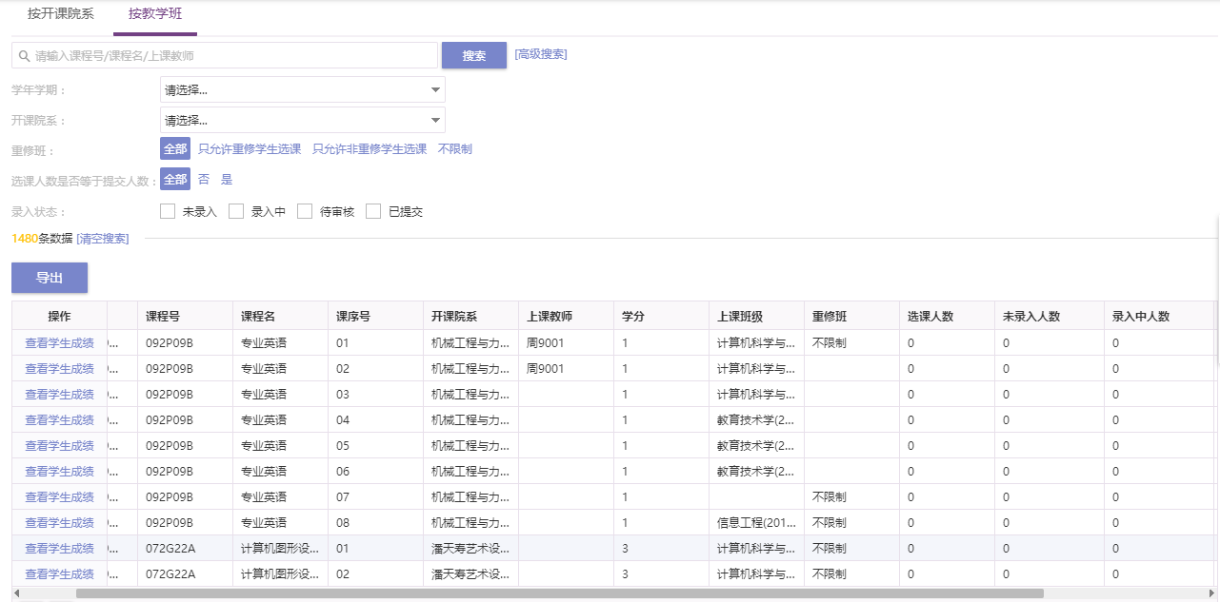
点击“查看学生成绩”即可查询到该课程的具体学生成绩录入情况。
